**T/WD湿/干球温度传感器**

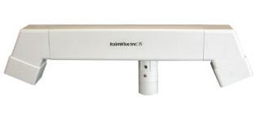

技术参数：

范围：0- 50℃

精度：±0.15℃

分辨率：0.10℃

传感器类型：高精热敏电阻